**LAPORAN PEMROGRAMAN WEB**



Disusun oleh :

Nama : Muhammad Ridho S

No : 13

Kelas : X TKJ 2

**SMK NEGERI 2 YOGYAKARTA**

**TAHUN 2015/2016**

**Kata Pengantar**

Puji syukur kami panjatkan kehadirat Allah SWT. karena atas segala berkah, taufik dan hidayah-Nya kami dapat menyelesaikan Laporan Pemrograman Web ini.

Tugas ini disusun untuk melengkapi dan memenuhi salah satu tugas mata pelajaran Pemrograman Web.

Dalam penulisan tugas ini, penulis mendapatkan bimbingan serta dukungan dari berbagai pihak. Oleh karena itu pada kesempatan ini, penulis mengucapkan terima kasih kepada semua pihak yang telah mendukung, diantaranya :

1. Ibu Alia NP, ST selaku guru mata pelajaran Pemrograman Web
2. Kedua orang tua tercinta.
3. Teman-teman kelas X TKJ 2 Tahun 2015/2016
4. Semua pihak yang telah membantu sehingga selesai tugas ini.
5. Pihak-pihak lain yang tidak dapat penulis sebutkan satu per satu.

Penulis menyadari bahwa tugas ini masih banyak kekurangannya. Oleh karena itu, penulis mohon kepada pembaca untuk memberi kritik dan saran untuk penyempurnaan penulisan di masa yang akan datang.

Demikian tugas ini kami buat semoga bermanfaat bagi kita semua.

Penulis

**Daftar Isi**

BAB I. PENDAHULUAN 4

A. Latar Belakang 4

B. Tujuan 4

BAB II. DASAR TEORI 5

BAB III. PERANCANGAN SISTEM 8

A. Desain (halaman utama web) 8

B. Hasil 9

C. Script 17

BAB IV. PENUTUP 47

A. Kesimpulan 47

B. Kritik dan Saran 47

Daftar Pustaka 48

# BAB I. PENDAHULUAN

# Latar Belakang

Dalam dunia industri yang maju sangat pesat ini, tidak menutup kemungkinan dari hasil karya sekumpulan manusia yang mempuyai suatu tujuan. Di masa yang sudah canggih ini kita sering menggunakan web untuk mencari tahu informasi yang kita butuhkan, bahkan kita bisa berkomunikasi dengan orang lain pun lewat jejaring social. Di dalam kita berselancar di dunia maya kita memerlukan browser untuk mencari informasi apa yang kta inginkan di dunia maya. Lewat browser terdapat script – script yang di mengerti oleh computer. Dan saya membahasnya dalam laporan ini yaitu mengenai HTML (Hyper Text Markup Language).

## Tujuan

# BAB II. DASAR TEORI

HTML merupakan singkatan dari **HyperText Markup Language** adalah script untuk menyusun dokumen dokumen Web. Dokumen HTML disimpan dalam format teks reguler dan mengandung *tag-tag* yang memerintahkan web browser untuk mengeksekusi perintah-perintah yang dispesifikasikan.

Struktur dasar dokumen HTML adalah sebagai berikut :

**<html>**

**<head>**

**<title>**Disini Judul Dokumen HTML**</title>**

**</head>**

**<body>**

Disini penulisan isi dari web

**</body>**

**</html>**

**TABLE**

Tabel sangat penting artinya dalam desain web. Karena tag table dapat membuat halaman web "terbagi" pada beberapa kolom atau baris.

Terdapat tiga tag atau elemen utama yang digunakan dalam pembuatan table : <TABLE>, <TR>, dan <TD>. Yang perlu diingat adalah bahwa tab <TR> dan <TD> harus terletak di antara tag <TABLE> dan </TABLE>

**<TABLE>**   
Terdiri dari atribut :

* **align** - perataan : rata kiri (left), tengah (center) atau kanan (right).
* **bgcolor** - warna latar belakang (background) dari tabel.
* **border** - ukuran lebar border tabel (dalam pixel).
* **cellpadding** - jarak antara isi cell dengan batas cell (dalam pixel).
* **cellspacing** - jarak antar cell (dalam pixel).
* **width** - ukuran tabel dalam pixel atau percent.

Contoh :   
<TABLE align="center" bgcolor="#0000FF" border="2" cellpadding="5" cellspacing="2" width="90%">

**<TR>**Tag ini digunakan untuk membuat baris baru (pada tabel). Terdiri dari atribut:

* **align** - perataan : rata kiri (left), tengah (center) atau kanan (right).
* **bgcolor** - warna latar belakang dari baris.
* **valign** - perataan vertikal : top, middle atau bottom.

Contoh :   
<TR align="right" bgcolor="#0000FF" valign=top>

**<TD>**Tag ini digunakan untuk membuat kolom baru pada tabel.

* **align** - perataan
* **background** - image yang digunakan sebagai latar belakang dari kolom.
* **bgcolor** - warna latar belakang
* **colspan** - lihat gambar contoh
* **height** - ukuran tinggi cell dalam pixels.
* **nowrap** - membuat supaya isi dari kolom tetap berada pada satu baris.
* **rowspan** - lihat gambar contoh
* **valign** - perataan vertikal :top, middle atau bottom.
* **width** - ukuran kolom dalam pixel atau percen.

**FORM & INPUT HTML**

Elemen HTML yang digunakan untuk mendapatkan masukan dari pengguna web. Pengguna web dapat memasukkan input melalui halaman-halaman HTML.

Elemen/TAG ini digunakan untuk membatasi input. Dalam satu form dapat terdiri atas beberapa form, akan tetapi hanya satu form yang dapat dikirimkan ke server dalam satu saat.

Form tidak dapat berbentuk nested.

Sintaks:

<FORM ACTION=”__url_” METHOD=”getpost” ENCTYPE=” ”> …</FORM>

Atribut ACTION tempat menspesifikasikan URL yang akan digunakan sebagai pemroses field input form.

URL adalah lokasi dokumen yang akan melakukan proses terhadap input dari form.

Method: atribut yang digunakan untuk menyatakan bagaimana masukan-masukan berasal dari form dikirmkan kepada program CGI.

Jenis Masukan dalam Form :

Jenis masukan dalam satu formulir dibedakan menjadi :

* Text, digunakan untuk memasukkan suatu nilai untuk dikirmkan kepada server.

Nilai yang dimasukkan dapat berupa angka ataupun teks.

* Radio, menyediakan beberapa pilihan, hanya satu pilihan yang bias dipilih.
* Check Box, menyediakan beberapa pilihan, biasanya lebih dari satu pilihan yang dipilih.
* List, menyediakan pilihan dalam bentuk list pilihan, pilihan yang dipilih dapat lebih dari satu.
* Button, digunakan untuk mendefinisikan tombol untuk melakukan pemrosesan form. Ada bermacam-macam button, diantaranya :
* Submit : digunakan untuk memanggil URL, setelah input selesai dimasukkan
* Reset : digunakan untuk menginisialisasi setiap elemen form.
* Button : digunakan untuk membuat form lebih interaktif, untuk memanggil script yang ada dalam dokumen HTML.
* Image Button, digunakan sebagai pengganti button, berupa button yang berbentuk gambar.
* Text Area, digunakan untuk memasukkan data dalam bentuk teks berupa memo.

# BAB III. PERANCANGAN SISTEM

## Desain (halaman utama web)

## 

## Hasil

Halaman utama :

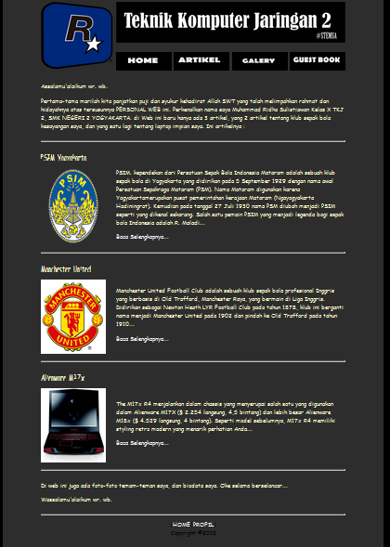

Artikel :

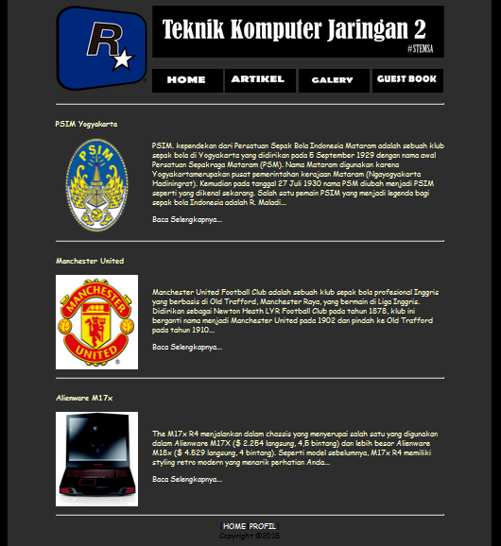

Galeri :

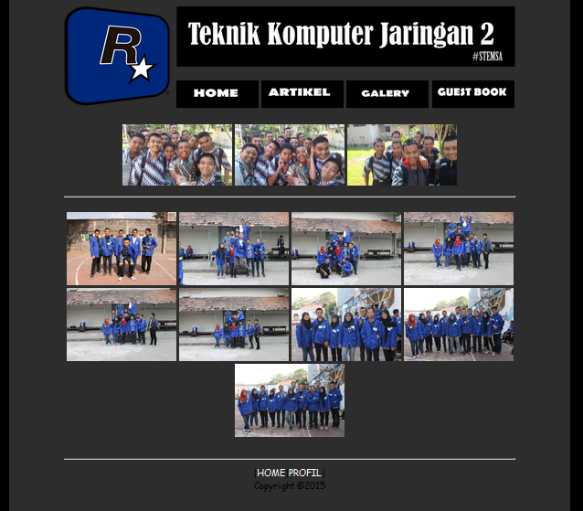

Buku Tamu :

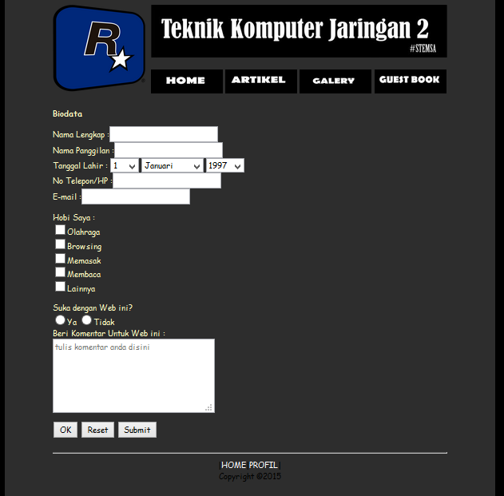

Profil :

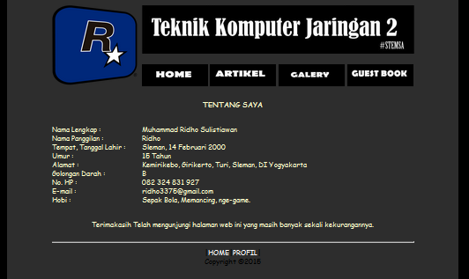

Artikel 1 :

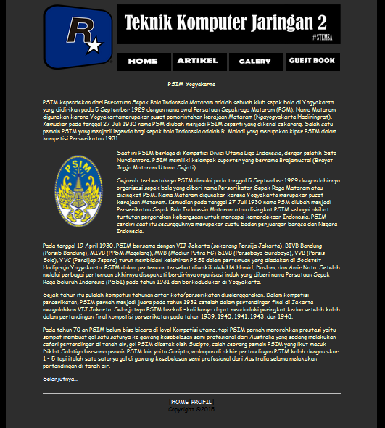

Kelanjutan Artikel 1 :

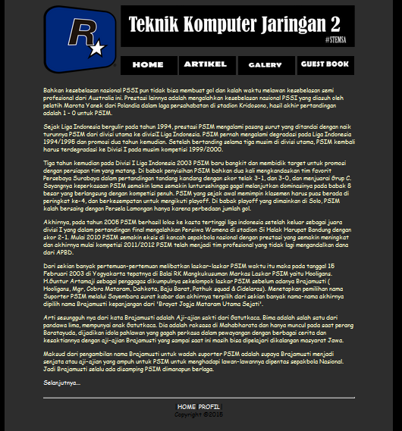

Kelanjutan Artikel 1 :

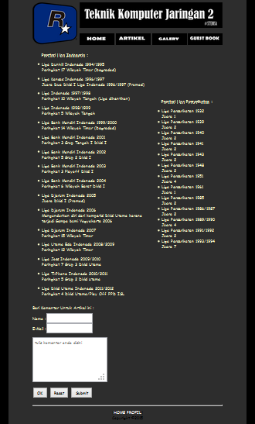

Artikel 2 :

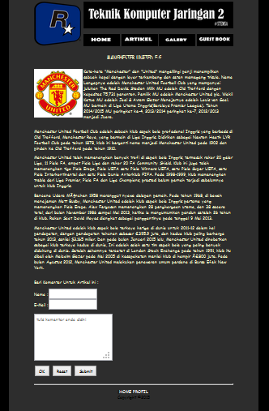

Artikel 3 :

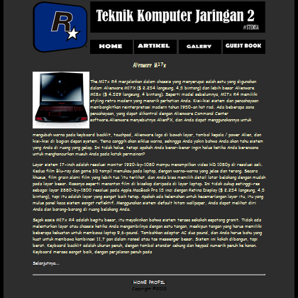

Kelanjutan Artikel 3 :

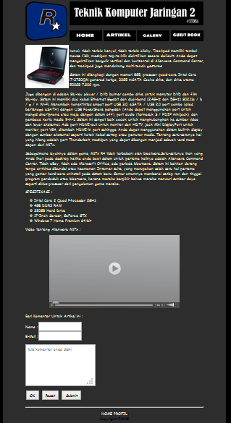

## Script

**Halaman utama :**

<!DOCTYPE HTML>

<html>

<head><title>WebKU</title>

<link type="text/css" href="style.css" rel="stylesheet">

</head>

<body><table align="center" background="gambar/bg.gif" width=800px>

<tr>

<td rowspan=2><img src="gambar/r.png" width=200px height=200px></td>

<td colspan=4><img src="gambar/header.jpg"></td>

</tr>

<tr>

<td><a href="index.html"><img src="gambar/home.jpg" width=150px height=50px></a></td>

<td><a href="artikel.html"><img src="gambar/artike.jpg" width=150px height=50px></a></td>

<td><a href="galeri.html"><img src="gambar/galeri.jpg" width=150px height=50px></a></td>

<td><a href="bukutamu.html"><img src="gambar/bukutamu.jpg" width=150px height=50px></a></td>

</tr>

<tr>

<td colspan=5><font color="#FFFFCC">

<p>Assalamu'alaikum wr. wb.<br>

<p>Pertama-tama marilah kita panjatkan puji dan syukur kehadirat Allah SWT yang talah melimpahkan rahmat dan hidayahnya

atas tersusunnya PERSONAL WEB ini. Perkenalkan nama saya Muhammad Ridho Sulistiawan Kelas X TKJ 2, SMK NEGERI 2 YOGYAKARTA.

di Web ini baru hanya ada 3 artikel, yang 2 artikel tentang klub sepak bola kesayangan saya, dan yang satu lagi tentang laptop

impian saya. Ini artikelnya :</font>

</td>

</tr>

<tr><td colspan=5><hr/></td></tr>

<tr>

<td colspan=5 bgcolor=""><h3><font color="#FFFFCC">PSIM Yogyakarta</font></h3></td>

</tr>

<tr>

<td><a href="gambar/psim.png"><img src="gambar/psim.png" width=175px height=200px></a></td>

<td colspan=4><font color="#FFFFCC">PSIM. kependekan dari Persatuan Sepak Bola Indonesia Mataram adalah sebuah klub sepak bola di Yogyakarta

yang didirikan pada 5 September 1929 dengan nama awal Persatuan Sepakraga Mataram (PSM). Nama Mataram digunakan karena

Yogyakartamerupakan pusat pemerintahan kerajaan Mataram (Ngayogyakarta Hadiningrat).

Kemudian pada tanggal 27 Juli 1930 nama PSM diubah menjadi PSIM seperti yang dikenal sekarang.

Salah satu pemain PSIM yang menjadi legenda bagi sepak bola Indonesia adalah R. Maladi...</font>

<p><a href="psim.html">Baca Selengkapnya...</a></td>

</tr>

<tr><td colspan=5><hr/></td></tr>

<tr>

<td colspan=5 bgcolor=""><h3><font color="#FFFFCC">Manchester United</font></h3></td>

</tr>

<tr>

<td><a href="gambar/manutd.jpg"><img src="gambar/manutd.jpg" width=175px height=200px></a></td>

<td colspan=4><font color="#FFFFCC">Manchester United Football Club adalah sebuah klub sepak bola profesional Inggris yang berbasis di Old Trafford,

Manchester Raya, yang bermain di Liga Inggris. Didirikan sebagai Newton Heath LYR Football Club pada tahun 1878,

klub ini berganti nama menjadi Manchester United pada 1902 dan pindah ke Old Trafford pada tahun 1910...</font>

<p><a href="manutd.html">Baca Selengkapnya...</a></td>

</tr>

<tr><td colspan=5><hr/></td></tr>

<tr>

<td colspan=5><h3><font color="#FFFFCC">Alienware M17x</font></h3></td>

</tr>

<tr>

<td><a href="gambar/alienware_m17x.jpg"><img src="gambar/alienware_m17x.jpg" width=175px height=200px></a></td>

<td colspan=4><font color="#FFFFCC">The M17x R4 menjalankan dalam chassis yang menyerupai salah satu yang digunakan dalam Alienware M17X

($ 2.254 langsung, 4,5 bintang) dan lebih besar Alienware M18x ($ 4.529 langsung, 4 bintang).

Seperti model sebelumnya, M17x R4 memiliki styling retro modern yang menarik perhatian Anda... </font>

<p><a href="alienware.html">Baca Selengkapnya...</a></td>

</tr>

<tr><td colspan=5><hr/></td></tr>

<tr>

<td colspan=5><p><font color="#FFFFCC">Di web ini juga ada foto-foto temam-teman saya, dan biodata saya. Oke selama berselancar...

<p>Wassalamu'alaikum wr. wb.</font></td>

</tr>

<tr><td colspan=5><hr/></td></tr>

<tr>

<td colspan=5><center>|<a href="index.html">HOME</a>|<a href="profil.html">PROFIL</A>|<br>

Copyright &copy;2015</center></td>

</tr>

</table>

</body>

</htML>

**Artikel :**

<!DOCTYPE HTML>

<html>

<head><title>WebKU</title>

<link type="text/css" href="style.css" rel="stylesheet">

</head>

<body>

<table align="center" background="gambar/bg.gif" width=800px>

<tr>

<td rowspan=2><img src="gambar/r.png" width=200px height=200px></td>

<td colspan=4><img src="gambar/header.jpg"></td>

</tr>

<tr>

<td><a href="index.html"><img src="gambar/home.jpg" width=150px height=50px></a></td>

<td><a href="artikel.html"><img src="gambar/artike.jpg" width=150px height=50px></a></td>

<td><a href="galeri.html"><img src="gambar/galeri.jpg" width=150px height=50px></a></td>

<td><a href="bukutamu.html"><img src="gambar/bukutamu.jpg" width=150px height=50px></a></td>

</tr>

<tr><td colspan=5><hr/></td></tr>

<tr>

<td colspan=5 bgcolor=""><h3><font color="#FFFFCC">PSIM Yogyakarta</font></h3></td>

</tr>

<tr>

<td><a href="gambar/psim.png"><img src="gambar/psim.png" width=175px height=200px></a></td>

<td colspan=4><font color="#FFFFCC">PSIM. kependekan dari Persatuan Sepak Bola Indonesia Mataram adalah sebuah klub sepak bola di Yogyakarta

yang didirikan pada 5 September 1929 dengan nama awal Persatuan Sepakraga Mataram (PSM). Nama Mataram digunakan karena

Yogyakartamerupakan pusat pemerintahan kerajaan Mataram (Ngayogyakarta Hadiningrat).

Kemudian pada tanggal 27 Juli 1930 nama PSM diubah menjadi PSIM seperti yang dikenal sekarang.

Salah satu pemain PSIM yang menjadi legenda bagi sepak bola Indonesia adalah R. Maladi...</font>

<p><a href="psim.html">Baca Selengkapnya...</a></td>

</tr>

<tr><td colspan=5><hr/></td></tr>

<tr>

<td colspan=5 bgcolor=""><h3><font color="#FFFFCC">Manchester United</font></h3></td>

</tr>

<tr>

<td><a href="gambar/manutd.jpg"><img src="gambar/manutd.jpg" width=175px height=200px></a></td>

<td colspan=4><font color="#FFFFCC">Manchester United Football Club adalah sebuah klub sepak bola profesional Inggris yang berbasis di Old Trafford,

Manchester Raya, yang bermain di Liga Inggris. Didirikan sebagai Newton Heath LYR Football Club pada tahun 1878,

klub ini berganti nama menjadi Manchester United pada 1902 dan pindah ke Old Trafford pada tahun 1910...</font>

<p><a href="manutd.html">Baca Selengkapnya...</a></td>

</tr>

<tr><td colspan=5><hr/></td></tr>

<tr>

<td colspan=5><h3><font color="#FFFFCC">Alienware M17x</font></h3></td>

</tr>

<tr>

<td><a href="gambar/alienware_m17x.jpg"><img src="gambar/alienware_m17x.jpg" width=175px height=200px></a></td>

<td colspan=4><font color="#FFFFCC">The M17x R4 menjalankan dalam chassis yang menyerupai salah satu yang digunakan dalam Alienware M17X

($ 2.254 langsung, 4,5 bintang) dan lebih besar Alienware M18x ($ 4.529 langsung, 4 bintang).

Seperti model sebelumnya, M17x R4 memiliki styling retro modern yang menarik perhatian Anda... </font>

<p><a href="alienware.html">Baca Selengkapnya...</a></td>

</tr>

<tr><td colspan=5><hr/></td></tr>

<tr>

<td colspan=5><center>|<a href="index.html">HOME</a>|<a href="profil.html">PROFIL</A>|<br>

Copyright &copy;2015</center></td>

</tr>

</table>

</body>

</htML>

**Galeri :**

<!DOCTYPE HTML>

<html>

<head><title>WebKU</title>

<link type="text/css" href="style.css" rel="stylesheet">

</head>

<body>

<table align="center" background="gambar/bg.gif" width=800px>

<tr>

<td rowspan=2><img src="gambar/r.png" width=200px height=200px></td>

<td colspan=4><img src="gambar/header.jpg"></td>

</tr>

<tr>

<td><a href="index.html"><img src="gambar/home.jpg" width=150px height=50px></a></td>

<td><a href="artikel.html"><img src="gambar/artike.jpg" width=150px height=50px></a></td>

<td><a href="galeri.html"><img src="gambar/galeri.jpg" width=150px height=50px></a></td>

<td><a href="bukutamu.html"><img src="gambar/bukutamu.jpg" width=150px height=50px></a></td>

</tr>

<tr>

<td colspan=5><p><center>

<a href="gambar/1.jpg"><img src="gambar/1.jpg" width=200px></a>

<a href="gambar/2.jpg"><img src="gambar/2.jpg" width=200px></a>

<a href="gambar/3.jpg"><img src="gambar/3.jpg" width=200px></a>

</center></font></td>

</tr>

<tr><td colspan=5><hr/></td></tr>

<tr>

<td colspan=5>

<p><center>

<a href="gambar/02.jpg"><img src="gambar/02.jpg" width=200px></a>

<a href="gambar/02.jpg"><img src="gambar/03.jpg" width=200px></a>

<a href="gambar/02.jpg"><img src="gambar/04.jpg" width=200px></a>

<a href="gambar/02.jpg"><img src="gambar/05.jpg" width=200px></a>

<a href="gambar/02.jpg"><img src="gambar/06.jpg" width=200px></a>

<a href="gambar/02.jpg"><img src="gambar/07.jpg" width=200px></a>

<a href="gambar/02.jpg"><img src="gambar/08.jpg" width=200px></A>

<a href="gambar/02.jpg"><img src="gambar/09.jpg" width=200px></a>

<a href="gambar/02.jpg"><img src="gambar/010.jpg" width=200px></a></center></td>

</tr>

<tr><td colspan=5><hr/></td></tr>

<tr>

<td colspan=5><center>|<a href="index.html">HOME</a>|<a href="profil.html">PROFIL</A>|<br>

Copyright &copy;2015</center></td>

</tr>

</table>

</body>

</htML>

**Buku Tamu :**

<!DOCTYPE HTML>

<html>

<head><title>WebKU</title>

<link type="text/css" href="style.css" rel="stylesheet">

</head>

<body>

<table align="center" background="gambar/bg.gif" width=800px>

<tr>

<td rowspan=2><img src="gambar/r.png" width=200px height=200px></td>

<td colspan=4><img src="gambar/header.jpg"></td>

</tr>

<tr>

<td><a href="index.html"><img src="gambar/home.jpg" width=150px height=50px></a></td>

<td><a href="artikel.html"><img src="gambar/artike.jpg" width=150px height=50px></a></td>

<td><a href="galeri.html"><img src="gambar/galeri.jpg" width=150px height=50px></a></td>

<td><a href="bukutamu.html"><img src="gambar/bukutamu.jpg" width=150px height=50px></a></td>

</tr>

<tr>

<td colspan=5><p><font color="#fffcc">

<h1>Biodata</h1><p>

<form method="" action="">

Nama Lengkap :<input type="text" name="nama"><br>

Nama Panggilan :<input type="text" name="namapanggilan"><br>

Tanggal Lahir :

<select name="tanggal">

<option value="1">1

<option value="2">2

<option value="3">3

<option value="4">4

<option value="5">5

<option value="6">6

<option value="7">7

<option value="8">8

<option value="9">9

<option value="10">10

<option value="11">11

<option value="12">12

<option value="13">13

<option value="14">14

<option value="15">15

<option value="16">16

<option value="17">17

<option value="18">18

<option value="19">19

<option value="20">20

<option value="21">21

<option value="22">22

<option value="23">23

<option value="24">24

<option value="25">25

<option value="26">26

<option value="27">27

<option value="28">28

<option value="29">29

<option value="30">30

<option value="31">31

</select>

<select name="bulan">

<option value="januari">Januari

<option value="februari">Februari

<option value="maret">Maret

<option value="april">April

<option value="mei">Mei

<option value="juni">Juni

<option value="juli">Juli

<option value="agustus">Agustus

<option value="september">Sepetember

<option value="oktober">Oktober

<option value="november">November

<option value="desembe">Desember

</select>

<select name="tahun">

<option value="1997">1997

<option value="1998">1998

<option value="1999">1999

<option value="2000">2000

<option value="2001">2001

<option value="2003">2003

<option value="2004">2004

</select>

<br>No Telepon/HP :<input type="text" name="nomer">

<br>E-mail :<input type="text" name="email"><br>

<p>Hobi Saya :<br>

<input type="checkbox" name="olahraga">Olahraga<br>

<input type="checkbox" name="browsing">Browsing<br>

<input type="checkbox" name="memasak">Memasak<br>

<input type="checkbox" name="Membaca">Membaca<br>

<input type="checkbox" name="Lainnya">Lainnya<br>

<p>Suka dengan Web ini?<br>

<input type="radio" name="yes">Ya

<input type="radio" name="yes">Tidak

<br>Beri Komentar Untuk Web ini :<br>

<textarea placeholder="tulis komentar anda disini"rows=5 cols=30></textarea> <p>

<input type="button" value="OK">

<input type="reset" value="Reset">

<input type="submit" value="Submit">

</form>

</font></td>

</tr>

<tr><td colspan=5><hr/></td></tr>

<tr>

<td colspan=5><center>|<a href="index.html">HOME</a>|<a href="profil.html">PROFIL</A>|<br>

Copyright &copy;2015</center></td>

</tr>

</table>

</body>

</htML>

**Artikel 1 :**

<!DOCTYPE HTML>

<html>

<head><title>WebKU</title>

<link type="text/css" href="style.css" rel="stylesheet">

</head>

<body>

<table align="center" background="gambar/bg.gif" width=800px>

<tr>

<td rowspan=2><img src="gambar/r.png" width=200px height=200px></td>

<td colspan=4><img src="gambar/header.jpg"></td>

</tr>

<tr>

<td><a href="index.html"><img src="gambar/home.jpg" width=150px height=50px></a></td>

<td><a href="artikel.html"><img src="gambar/artike.jpg" width=150px height=50px></a></td>

<td><a href="galeri.html"><img src="gambar/galeri.jpg" width=150px height=50px></a></td>

<td><a href="bukutamu.html"><img src="gambar/bukutamu.jpg" width=150px height=50px></a></td>

</tr>

<tr>

<td colspan=5><center><font color="#FFFFCC"><h1><blockquote>MANCHESTER UNITED F.C</center></blockquote></h1></font></td>

</tr>

<tr>

<td><a href="gambar/manutd.jpg"><img src="gambar/manutd.jpg" width=200px height=200px></a></td>

<td colspan=4><p><font color="#FFFFCC">Kata-kata "Manchester" dan "United" mengelilingi panji menampilkan sebuah kapal dengan layar terkembang dan setan memegang trisula.

Nama Lengapnya adalah Manchester United Football Club yang mempunyai julukan The Red Devils. Stadion Milik MU adalah Old Trafford dengan kapasitas 75,731

penonton. Pemilik MU adalah Manchester United plc. Wakil Ketua MU adalah Joel & Avram Glazer

Manajernya adalah Louis van Gaal. MU bermain di Liga Utama Inggris(Barclays Premier League).

Tahun 2014/2015 MU peringkat ke-4, 2013/2014 peringkat ke-7, 2012/2013 menjadi Juara.</td>

</tr><td colspan=5><p><font color="#FFFFCC">

<p>Manchester United Football Club adalah sebuah klub sepak bola profesional Inggris yang berbasis di Old Trafford, Manchester Raya, yang bermain di Liga Inggris. Didirikan sebagai Newton

Heath LYR Football Club pada tahun 1878, klub ini berganti nama menjadi Manchester United pada 1902 dan pindah ke Old Trafford pada tahun 1910.

<p>Manchester United telah memenangkan banyak trofi di sepak bola Inggris, termasuk rekor 20 gelar Liga, 11 Piala FA, empat Piala Liga dan

rekor 20 FA Community Shield. Klub ini juga telah memenangkan tiga Piala Eropa, Piala UEFA satu Piala Winners UEFA, satu Piala Super UEFA, satu Piala Interkontinental dan satu Piala Dunia Antarklub FIFA. Pada 1998-1999,

klub memenangkan treble dari Liga Premier, Piala FA dan Liga Champions, prestasi belum pernah terjadi sebelumnya untuk klub Inggris.

<p>Bencana Udara München 1958 merenggut nyawa delapan pemain. Pada tahun 1968, di bawah manajemen Matt Busby, Manchester United adalah klub sepak bola

Inggris pertama yang memenangkan Piala Eropa. Alex Ferguson memenangkan 28 penghargaan utama, dan 38 secara total, dari bulan November 1986 sampai Mei 2013, ketika ia

mengumumkan pensiun setelah 26 tahun di klub. Rekan Scot David Moyes diangkat sebagai penggantinya pada tanggal 9 Mei 2013.

<p>Manchester United adalah klub sepak bola terkaya ketiga di dunia untuk 2011-12 dalam hal pendapatan, dengan pendapatan tahunan sebesar &pound395.9 juta, dan kedua klub paling berharga tahun 2013, senilai $3.165 miliar.

Dan pada bulan Januari 2015 lalu, Manchester United dinobatkan sebagai klub terkaya kedua di dunia, Ini adalah salah satu tim sepak bola yang

paling banyak didukung di dunia. Setelah sahamnya tercatat di London Stock Exchange pada tahun 1991, klub itu dibeli oleh Malcolm Glazer pada Mei 2005 di kesepakatan

menilai klub di hampir £800 juta. Pada bulan Agustus 2012, Manchester United melakukan penawaran umum perdana di Bursa Efek New York.

</font></td>

</tr>

<tr>

<td colspan=5><font color="#FFFFCC">

<p><form action="" method="">

<p>Beri Komentar Untuk Artikel ini :<p>

Nama :<input type="text" name="nama"><br>

E-Mail :<input type="text" name="email"><p>

<textarea placeholder="tulis komentar anda disini"rows=5 cols=30></textarea>

<p>

<input type="button" value="OK">

<input type="reset" value="Reset">

<input type="submit" value="Submit">

</font></td>

</tr>

<tr><td colspan=5><hr/></td></tr>

<tr>

<td colspan=5><center>|<a href="index.html">HOME</a>|<a href="profil.html">PROFIL</A>|<br>

Copyright &copy;2015</center></td>

</tr>

</table>

</body>

</html>

**Artikel 2 :**

<!DOCTYPE HTML>

<html>

<head><title>WebKU</title>

<link type="text/css" href="style.css" rel="stylesheet">

</head>

<body>

<table align="center" background="gambar/bg.gif" width=800px>

<tr>

<td rowspan=2><img src="gambar/r.png" width=200px height=200px></td>

<td colspan=4><img src="gambar/header.jpg"></td>

</tr>

<tr>

<td><a href="index.html"><img src="gambar/home.jpg" width=150px height=50px></a></td>

<td><a href="artikel.html"><img src="gambar/artike.jpg" width=150px height=50px></a></td>

<td><a href="galeri.html"><img src="gambar/galeri.jpg" width=150px height=50px></a></td>

<td><a href="bukutamu.html"><img src="gambar/bukutamu.jpg" width=150px height=50px></a></td>

</tr>

<tr>

<td colspan=5>

<center><h1><font color="#FFFFCC">PSIM Yogyakarta</font></h1></center><br>

<font color="#FFFFCC">PSIM kependekan dari Persatuan Sepak Bola Indonesia Mataram adalah sebuah klub sepak bola di Yogyakarta yang

didirikan pada 5 September 1929 dengan nama awal Persatuan Sepakraga Mataram (PSM).

Nama Mataram digunakan karena Yogyakartamerupakan pusat pemerintahan kerajaan Mataram (Ngayogyakarta Hadiningrat).

Kemudian pada tanggal 27 Juli 1930 nama PSM diubah menjadi PSIM seperti yang dikenal sekarang.

Salah satu pemain PSIM yang menjadi legenda bagi sepak bola Indonesia adalah R. Maladi yang merupakan kiper PSIM dalam kompetisi Perserikatan 1931.

</font></td>

</tr>

<tr>

<td><a href="gambar/psim.png"><center><img src="gambar/psim.png" width=175px height=200px></center></a></td>

<td colspan=4><p><font color="#FFFFCC">Saat ini PSIM berlaga di Kompetisi Divisi Utama Liga Indonesia, dengan pelatih Seto Nurdiantoro.

PSIM memiliki kelompok suporter yang bernama Brajamustai (Brayat Jogja Mataram Utama Sejati)

<p>

Sejarah terbentuknya PSIM dimulai pada tanggal 5 September 1929 dengan lahirnya organisasi sepak bola yang diberi

nama Perserikatan Sepak Raga Mataram atau disingkat PSM. Nama Mataram digunakan karena Yogyakarta merupakan

pusat kerajaan Mataram. Kemudian pada tanggal 27 Juli 1930 nama PSM diubah menjadi Perserikatan Sepak Bola

Indonesia Mataram atau disingkat PSIM sebagai akibat tuntutan pergerakan kebangsaan untuk mencapai kemerdekaan Indonesia.

PSIM sendiri saat itu sesungguhnya merupakan suatu badan perjuangan bangsa dan Negara Indonesia.

</font></td>

</tr>

<tr>

<td colspan=5><font color="#FFFFCC">Pada tanggal 19 April 1930, PSIM bersama dengan VIJ Jakarta (sekarang Persija Jakarta), BIVB Bandung (Persib Bandung), MIVB

(PPSM Magelang), MVB (Madiun Putra FC) SIVB (Persebaya Surabaya), VVB (Persis Solo), YVC (Persijap Jepara) turut membidani kelahiran

PSSI dalam pertemuan yang diadakan di Societeit Hadiprojo Yogyakarta. PSIM dalam pertemuan tersebut diwakili oleh

HA Hamid, Daslam, dan Amir Noto. Setelah melalui perbagai pertemuan akhirnya disepakati berdirinya

organisasi induk yang diberi nama Persatuan Sepak Raga Seluruh Indonesia (PSSI) pada tahun 1931 dan berkedudukan di Yogyakarta.

<p>Sejak tahun itu pulalah kompetisi tahunan antar kota/perserikatan diselenggarakan. Dalam kompetisi perserikatan, PSIM pernah menjadi juara

pada tahun 1932 setelah dalam pertandingan final di Jakarta mengalahkan VIJ Jakarta. Selanjutnya PSIM berkali -kali hanya dapat

menduduki peringkat kedua setelah kalah dalam pertandingan final kompetisi perserikatan pada tahun 1939, 1940, 1941, 1943, dan 1948.

<p>Pada tahun 70 an PSIM belum bisa bicara di level Kompetisi utama, tapi PSIM pernah menorehkan prestasi yaitu sempat membuat gol

satu satunya ke gawang kesebelasan semi profesional dari Australia yang sedang melakukan safari pertandingan di tanah air, gol PSIM

dicetak oleh Sucipto, salah seorang pemain PSIM yang ikut masuk Diklat Salatiga bersama pemain PSIM lain yaitu Suripto, walaupun di akhir pertandingan PSIM kalah dengan skor

1 - 5 tapi itulah satu satunya gol di gawang kesebelasan semi profesional dari Australia selama melakukan pertandingan di tanah air.</font><p>

<a href="psim01.html">Selanjutnya...</a></td>

</tr>

<tr><td colspan=5><hr/></td></tr>

<tr>

<td colspan=5><center>|<a href="index.html">HOME</a>|<a href="profil.html">PROFIL</A>|<br>

Copyright &copy;2015</center></td>

</tr>

</table>

</body>

</html>

**Kelanjutan Artikel 2 :**

<!DOCTYPE HTML>

<html>

<head><title>WebKU</title>

<link type="text/css" href="style.css" rel="stylesheet">

</head>

<body>

<table align="center" background="gambar/bg.gif" width=800px>

<tr>

<td rowspan=2><img src="gambar/r.png" width=200px height=200px></td>

<td colspan=4><img src="gambar/header.jpg"></td>

</tr>

<tr>

<td><a href="index.html"><img src="gambar/home.jpg" width=150px height=50px></a></td>

<td><a href="artikel.html"><img src="gambar/artike.jpg" width=150px height=50px></a></td>

<td><a href="galeri.html"><img src="gambar/galeri.jpg" width=150px height=50px></a></td>

<td><a href="bukutamu.html"><img src="gambar/bukutamu.jpg" width=150px height=50px></a></td>

</tr>

<tr>

<td colspan=5><p><font color="#FFFFCC">Bahkan kesebelasan nasional PSSI pun tidak bisa membuat gol dan kalah waktu melawan kesebelasan semi profesional dari Australia ini.

Prestasi lainnya adalah mengalahkan kesebelasan nasional PSSI yang diasuh oleh pelatih

Marota Yanek dari Polandia dalam laga persahabatan di stadion Kridosono, hasil akhir pertandingan adalah 1 - 0 untuk PSIM.

<p>Sejak Liga Indonesia bergulir pada tahun 1994, prestasi PSIM mengalami pasang surut yang ditandai dengan naik turunnya PSIM dari

divisi utama ke divisiI Liga Indonesia. PSIM pernah mengalami degradasi pada Liga Indonesia 1994/1995 dan promosi dua tahun kemudian.

Setelah bertanding selama tiga musim di divisi utama, PSIM kembali harus terdegradasi ke Divisi I pada musim kompetisi 1999/2000.

<p>Tiga tahun kemudian pada Divisi I Liga Indonesia 2003 PSIM baru bangkit dan membidik target untuk promosi dengan

persiapan tim yang matang. Di babak penyisihan PSIM bahkan dua kali mengkandaskan

tim favorit Persebaya Surabaya dalam pertandingan tandang kandang dengan skor telak 3-1, dan 3-0, dan menjuarai Grup C.

Sayangnya keperkasaan PSIM semakin lama semakin luntursehingga gagal melanjutkan dominasinya

pada babak 8 besar yang berlangsung dengan kompetisi penuh.

PSIM yang sejak awal memimpin klasemen harus puas berada di peringkat ke-4, dan berkesempatan untuk mengikuti playoff.

Di babak playoff yang dimainkan di Solo, PSIM kalah bersaing dengan Persela Lamongan hanya karena perbedaan jumlah gol.

<p>Akhirnya, pada tahun 2005 PSIM berhasil lolos ke kasta tertinggi liga indonesia setelah keluar sebagai juara divisi I yang dalam pertandingan final

mengalahkan Persiwa Wamena di stadion Si Halak Harupat Bandung dengan skor 2-1. Mulai 2010 PSIM semakin eksis di kancah sepakbola nasional dengan

prestasi yang semakin meningkat dan akhirnya mulai kompetisi 2011/2012 PSIM telah menjadi tim profesional yang tidak lagi mengandalkan dana dari APBD.

<p>Dari sekian banyak pertemuan-pertemuan melibatkan laskar-laskar PSIM waktu itu maka pada tanggal 15 Februari 2003 di Yogyakarta

tepatnya di Balai RK Mangkukusuman Markas Laskar PSIM yaitu Hooligans. H.Guntur Artamaji sebagai

penggagas dikumpulnya sekelompok laskar PSIM sebelum adanya Brajamusti ( Hooligans, Mgr, Cobra Mataram, Dahkota, Baju Barat, Pathuk squad & Cidelaras).

Menetapkan pemilihan nama Suporter PSIM melalui Sayembara surat kabar dan akhirnya terpilih dari

sekian banyak nama-nama akhirnya dipilih nama Brajamusti kepanjangan dari 'Brayat Jogja Mataram Utama Sejati'.

<p>Arti sesungguh nya dari kata Brajamusti adalah Aji-ajian sakti dari Gatutkaca. Bima adalah salah satu dari pandawa lima, mempunyai anak Gatutkaca.

Dia adalah raksasa di Mahabharata dan hanya muncul pada saat perang Baratayuda, dijadikan idola pahlawan yang gagah perkasa dalam pewayangan dengan berbagai cerita

dan kesaktiannya dengan aji-ajian Brajamusti yang sampai saat ini masih bisa dipelajari dikalangan masyarat Jawa.

<p>Maksud dari pengambilan nama Brajamusti untuk wadah suporter PSIM adalah supaya Brajamusti menjadi senjata atau aji-ajian yang ampuh untuk

PSIM untuk menghadapi lawan-lawannya dipentas sepakbola Nasional. Jadi Brajamusti selalu ada disamping PSIM dimanapun berlaga.</font><p>

<a href="psim02.html">Selanjutnya...</a></td>

</tr>

<tr><td colspan=5><hr/></td></tr>

<tr>

<td colspan=5><center>|<a href="index.html">HOME</a>|<a href="profil.html">PROFIL</A>|<br>

Copyright &copy;2015</center></td>

</tr>

</table>

</body>

</htmL>

**Kelanjutan Artikel 2 :**

<!DOCTYPE HTML>

<html>

<head><title>WebKU</title>

<link type="text/css" href="style.css" rel="stylesheet">

</head>

<body>

<table align="center" background="gambar/bg.gif" width=800px >

<tr>

<td rowspan=2><img src="gambar/r.png" width=200px height=200px></td>

<td colspan=4><img src="gambar/header.jpg"></td>

</tr>

<tr>

<td><a href="index.html"><img src="gambar/home.jpg" width=150px height=50px></a></td>

<td><a href="artikel.html"><img src="gambar/artike.jpg" width=150px height=50px></a></td>

<td><a href="galeri.html"><img src="gambar/galeri.jpg" width=150px height=50px></a></td>

<td><a href="bukutamu.html"><img src="gambar/bukutamu.jpg" width=150px height=50px></a></td>

</tr>

<tr>

<td colspan=3><font color="#FFFFCC"><h2><blockquote>Prestasi Liga Indonesia :</blockquote></h2>

<ul type="disc">

<li>Liga Dunhill Indonesia 1994/1995

<br>Peringkat 17 Wilayah Timur (Degradasi)<p></li>

<li>Liga Kansas Indonesia 1996/1997

<br>Juara Dua Divisi I Liga Indonesia 1996/1997 (Promosi)<p></li>

<li>Liga Indonesia 1997/1998

<br>Peringkat 10 Wilayah Tengah (Liga dihentikan)<p></li>

<li>Liga Indonesia 1998/1999

<br>Peringkat 5 Wilayah Tengah<p></lI>

<li>Liga Bank Mandiri Indonesia 1999/2000

<br>Peringkat 14 Wilayah Timur (Degradasi)<P></li>

<li>Liga Bank Mandiri Indonesia 2001

<br>Peringkat 3 Grup Tengah I Divisi I<p></li>

<li>Liga Bank Mandiri Indonesia 2002

<br>Peringkat 5 Grup 2 Divisi I<p></li>

<li>Liga Bank Mandiri Indonesia 2003

<br>Peringkat 3 Playoff Divisi I<p></li>

<li>Liga Bank Mandiri Indonesia 2004

<br>Peringkat 6 Wilayah Barat Divisi I<p></li>

<li>Liga Djarum Indonesia 2005

<br>Juara Divisi I (Promosi)<p></li>

<li>Liga Djarum Indonesia 2006

<br>Mengundurkan diri dari kompetisi Divisi Utama karena terjadi Gempa bumi Yogyakarta 2006<p></li>

<li>Liga Djarum Indonesia 2007

<br>Peringkat 15 Wilayah Timur<p></li>

<li>Liga Utama Esia Indonesia 2008/2009

<br>Peringkat 12 Wilayah Timur<p></li>

<li>Liga Joss Indonesia 2009/2010

<br>Peringkat 7 Grup 3 Divisi Utama<p></li>

<li>Liga Ti-Phone Indonesia 2010/2011

<br>Peringkat 5 Grup 2 Divisi utama<p></li>

<li>Liga Divisi Utama Indonesia 2011/2012

<br>Peringkat 4 Divisi Utama/Play Off PPD ISL<p></li>

</ul>

</td>

<td colspan=2>

<h2><blockquote><font color="#FFFFCC">Prestasi Liga Perserikatan :</blockquote></h2>

<ul type="disc">

<li>Liga Perserikatan 1932<br> Juara 1</li>

<li>Liga Perserikatan 1939<br> Juara 2</li>

<li>Liga Perserikatan 1940<br> Juara 2</li>

<li>Liga Perserikatan 1941<br> Juara 2</li>

<li>Liga Perserikatan 1943<br> Juara 2</li>

<li>Liga Perserikatan 1948<br> Juara 2</li>

<li>Liga Perserikatan 1951<br> Juara 4</li>

<li>Liga Perserikatan 1961<br> Juara 1</li>

<li>Liga Perserikatan 1985<br> Juara 2</li>

<li>Liga Perserikatan 1986/1987<br> Juara 2</li>

<li>Liga Perserikatan 1989/1990<br> Juara 4</li>

<li>Liga Perserikatan 1991/1992<br> Juara 2</li>

<li>Liga Perserikatan 1993/1994<br> Juara 7</li>

</form></font></td>

</tr>

<tr>

<td colspan=5><font color="#FFFFCC">

<p><form action="" method="">

<p>Beri Komentar Untuk Artikel ini :<p>

Nama :<input type="text" name="nama"><br>

E-Mail :<input type="text" name="email"><p>

<textarea placeholder="tulis komentar anda disini" rows=5 cols=30></textarea>

<p>

<input type="button" value="OK">

<input type="reset" value="Reset">

<input type="submit" value="Submit">

</font></td>

</tr>

<tr><td colspan=5><hr/></td></tr>

<tr>

<td colspan=5><center>|<a href="index.html">HOME</a>|<a href="profil.html">PROFIL</A>|<br>

Copyright &copy;2015</center></td>

</tr>

</table>

</body>

</html>

**Artikel 3 :**

<!DOCTYPE HTML>

<html>

<head><title>WebKU</title>

<link type="text/css" href="style.css" rel="stylesheet">

</head>

<body>

<table align="center" background="gambar/bg.gif" width=800px>

<tr>

<td rowspan=2><img src="gambar/r.png" width=200px height=200px></td>

<td colspan=4><img src="gambar/header.jpg"></td>

</tr>

<tr>

<td><a href="index.html"><img src="gambar/home.jpg" width=150px height=50px></a></td>

<td><a href="artikel.html"><img src="gambar/artike.jpg" width=150px height=50px></a></td>

<td><a href="galeri.html"><img src="gambar/galeri.jpg" width=150px height=50px></a></td>

<td><a href="bukutamu.html"><img src="gambar/bukutamu.jpg" width=150px height=50px></a></td>

</tr>

<tr>

<td colspan=5><font color="#FFFFCC"><h1><center>Alienware M17x</center></h1></font></td>

</tr>

<tr>

<td><a href="gambar/alienware_m17x.jpg"><img src="gambar/alienware_m17x.jpg" width=200px height=200px></a></td>

<td colspan=4><font color="#FFFFCC">

<p>The M17x R4 menjalankan dalam chassis yang menyerupai salah satu yang digunakan dalam Alienware M17X ($ 2.254 langsung, 4,5 bintang) dan lebih besar

Alienware M18x ($ 4.529 langsung, 4 bintang). Seperti model sebelumnya, M17x R4 memiliki

styling retro modern yang menarik perhatian Anda. Kisi-kisi sistem dan pencahayaan membangkitkan reinterpretasi modern tahun 1950-an hot rod.

Ada beberapa zona pencahayaan, yang dapat dikontrol dengan Alienware Command Center software.Alienware menyebutnya AlienFX, dan Anda dapat menggunakannya untuk

</tr>

<tr>

<td colspan=5><font color="#FFFFCC">mengubah warna pada keyboard backlit, touchpad, Alienware logo di bawah layar, tombol kepala /

power Alien, dan kisi-kisi di bagian depan system. Tema canggih akan siklus warna, sehingga Anda yakin bahwa Anda akan tahu sistem yang Anda di ruang yang gelap. Ini tidak halus,

tetapi apakah Anda benar-benar ingin halus ketika Anda berencana untuk menghancurkan musuh Anda pada kotak permainan?

<p>Layar sistem 17-inch adalah resolusi monitor 1920-by-1080 mampu menampilkan video HD 1080p di resolusi asli. Kedua film Blu-ray dan

game 3D tampil memukau pada laptop, dengan warna-warna yang jelas dan terang. Secara khusus,

film grain alami film yang lebih tua 'itu terlihat, dan Anda bisa memilih detail latar belakang dengan mudah pada layar besar.

Rasanya seperti menonton film di bioskop daripada di layar laptop. Ini tidak cukup setinggi-res sebagai layar

2880-by-1800 resolusi pada Apple MacBook Pro 15 inci dengan Retina Display ($ 2.254 langsung, 4,5 bintang), tapi itu adalah layar yang sangat baik tetap.

Apakah ada kelemahan untuk kecemerlangan layar itu, itu yang mulus panel kaca sistem sangat reflektif.

Menggunakan sistem default hitam wallpaper, Anda dapat melihat diri Anda dan barang-barang di ruang belakang Anda.

<p>Sejak sasis M17x R4 adalah begitu besar, itu meyakinkan bahwa sistem terasa sekokoh sepotong granit.

Tidak ada melenturkan layar atau chassis ketika Anda mengambilnya dengan satu tangan, meskipun tangan yang harus memiliki beberapa kekuatan untuk membawa laptop 9,6-pound.

Tambahkan adaptor AC dua pound, dan Anda harus bahu yang kuat untuk membawa kombinasi

11,7 pon dalam ransel atau tas messenger besar. Sistem ini kokoh dibangun, tapi berat.

Keyboard backlit adalah ukuran penuh, dengan tombol standar cekung dan keypad numerik penuh ke kanan. Keyboard merasa sangat baik, dengan perjalanan penuh pada

<p><a href="alienware01.html">Selanjutnya...</a></font></td>

</tr>

<tr><td colspan=5><hr/></td></tr>

<tr>

<td colspan=5><center>|<a href="index.html">HOME</a>|<a href="profil.html">PROFIL</A>|<br>

Copyright &copy;2015</center></td>

</tr>

</table>

</body>

</html>

**Kelanjutan Artikel 3 :**

<!DOCTYPE HTML>

<html>

<head><title>WebKU</title>

<link type="text/css" href="style.css" rel="stylesheet">

</head>

<body>

<table align="center" background="gambar/bg.gif" width=800px>

<tr>

<td rowspan=2><img src="gambar/r.png" width=200px height=200px></td>

<td colspan=4><img src="gambar/header.jpg"></td>

</tr>

<tr>

<td><a href="index.html"><img src="gambar/home.jpg" width=150px height=50px></a></td>

<td><a href="artikel.html"><img src="gambar/artike.jpg" width=150px height=50px></a></td>

<td><a href="galeri.html"><img src="gambar/galeri.jpg" width=150px height=50px></a></td>

<td><a href="bukutamu.html"><img src="gambar/bukutamu.jpg" width=150px height=50px></a></td>

</tr>

<tr>

<td><a href="gambar/ALIENWARE_M_17X.jpg"><img src="gambar/ALIENWARE_M_17X.jpg" width=200px height=200px></a></td>

<td colspan=4><font color="#FFFFCC"><p>kunci: tidak terlalu kenyal, tidak terlalu clicky. Trackpad memiliki tombol mouse fisik, meskipun tap-to-klik diaktifkan secara default.

Anda dapat mengaktifkan bergulir vertikal dan horizontal di Alienware Command Center, dan trackpad juga mendukung multi-touch gestures.

<p>Sistem ini dilengkapi dengan memori 8GB, prosesor quad-core Intel Core i7-3720QM generasi ketiga, 32GB mSATA Cache drive, dan drive utama 500GB 7.200 rpm.

</font></td>

</tr>

<tr>

<td colspan=5><font color="#FFFFCC">Juga dibangun di adalah Blu-ray player / DVD burner combo drive untuk memutar DVD dan film Blu-ray. Sistem ini memiliki dua kabel Ethernet

Gigabit dan dual-band (2.4GHz dan 5GHz) 802.11a / b / g / n Wi-Fi. Menambah konektivitas empat port USB 3.0, eSATA / USB 2.0 port combo

(alias, bertenaga eSATA) dengan USB PowerShare pengisian (Anda dapat menggunakan port untuk mengisi smartphone atau meja dengan sistem off),

port audio (termasuk S / PDIF minijack), dan pembaca kartu media 9-in-1. Sistem ini sangat baik cocok untuk menghubungkan

ke sumber video dan layar eksternal. Ada port HDMI-out untuk monitor dan HDTV, jack Mini DisplayPort untuk monitor, port VGA,

ditambah HDMI-in port sehingga Anda dapat menggunakan sistem built-in display dengan sumber eksternal seperti kotak kabel settop atau pemutar media.

Tentang satu-satunya hal yang hilang adalah port Thunderbolt, meskipun yang dapat dibangun menjadi sebuah versi masa depan dari M17x.

<p>Sebagaimana layaknya sistem game, M17x R4 tidak terbebani oleh bloatware.Satu-satunya ikon yang Anda lihat pada desktop ketika anda boot sistem untuk pertama

kalinya adalah Alienware Command Center. Tidak eBay, tidak ada Microsoft Office, ada periode bloatware.

Sistem ini bahkan datang tanpa antivirus dibundel atau

keamanan Internet suite, yang merupakan salah satu hal pertama yang gamer hard-core uninstall pada sistem baru.

Gamer umumnya membenci setiap run dan tinggal program penduduk atau bloatware,

karena mereka berpikir bahwa mereka mencuri sumber daya seperti siklus prosesor dari pengalaman game mereka.

<p>SPESIFIKASI :

<p>

<ul type="circle">

<li>Intel Core 2 Quad Pfocessor 2GHz</li>

<li>4GB DDR3 RAM</li>

<li>320GB Hard Drive</li>

<li>17-Inch Screen, GeForce GTX</li>

<li>Windows 7 Home Premium 64-bit</li>

</ul>

<p>Video tentang Alienware M17x :<br>

<center><video controls="controls" hight="500" width="600" src="gambar/062712AlienwareM17xR4_zd.mp4"></center>

</font></td>

</tr>

<tr>

<td colspan=5><font color="#FFFFCC">

<p><form action="" method="">

<p>Beri Komentar Untuk Artikel ini :<p>

Nama :<input type="text" name="nama"><br>

E-Mail :<input type="text" name="email"><p>

<textarea placeholder="tulis komentar anda disini"rows=5 cols=30></textarea>

<p>

<input type="button" value="OK">

<input type="reset" value="Reset">

<input type="submit" value="Submit">

</font></td>

</tr>

<tr><td colspan=5><hr/></td></tr>

<tr>

<td colspan=5><center>|<a href="index.html">HOME</a>|<a href="profil.html">PROFIL</A>|<br>

Copyright &copy;2015</center></td>

</tr>

</table>

</body>

</htML>

**Profil :**

<!DOCTYPE HTML>

<html>

<head><title>WebKU</title>

<link type="text/css" href="style.css" rel="stylesheet">

</head>

<body>

<table align="center" background="gambar/bg.gif" width=800px>

<tr>

<td rowspan=2><img src="gambar/r.png" width=200px height=200px></td>

<td colspan=4><img src="gambar/header.jpg"></td>

</tr>

<tr>

<td><a href="index.html"><img src="gambar/home.jpg" width=150px height=50px></a></td>

<td><a href="artikel.html"><img src="gambar/artike.jpg" width=150px height=50px></a></td>

<td><a href="galeri.html"><img src="gambar/galeri.jpg" width=150px height=50px></a></td>

<td><a href="bukutamu.html"><img src="gambar/bukutamu.jpg" width=150px height=50px></a></td>

</tr>

<tr>

<td colspan=5><center><h1><font color="#FFFFCC"><p>TENTANG SAYA</font></h1></center></td>

</tr>

<tr>

<td><font color="#FFFFCC"><p>

Nama Lengkap :<br>

Nama Panggilan :<br>

Tempat, Tanggal Lahir :<br>

Umur :<br>

Alamat :<br>

Golongan Darah :<br>

No. HP :<br>

E-mail :<br>

Hobi :<br>

</font></td>

<td colspan=4><font color="#FFFFCC"><p>

Muhammad Ridho Sulistiawan<br>

Ridho<br>

Sleman, 14 Februari 2000<br>

15 Tahun<br>

Kemirikebo, Girikerto, Turi, Sleman, DI Yogyakarta<br>

B<br>

082 324 831 927<br>

ridho3375@gmail.com<br>

Sepak Bola, Memancing, nge-game.<br>

</font></td>

</tr>

<tr>

<td colspan=5><center><font color="#FFFFCC"><p>

Terimakasih Telah mengunjungi halaman web ini yang masih banyak sekali kekurangannya.

</font></center></td>

</tr>

<tr><td colspan=5><hr/></td></tr>

<tr>

<td colspan=5><center>|<a href="index.html">HOME</a>|<a href="profil.html">PROFIL</A>|<br>

Copyright &copy;2015</center></td>

</tr>

</table>

</body>

</htML>

**CSS :**

* {

font-family: "Comic sans ms";

font-size: 16px;

font-weight: ;

}

body {

margin: 0px;

background-color: #000000;

background-image: url(gambar/bg.gif);

background-repeat: repeat-y;

background-position: center top;

}

a:link {

color: #FFFFFF;

text-decoration: none;

}

a:visited {

color: #FFFFFF;

text-decoration: none;

}

a:active {

color: #000000;

text-decoration: none;

}

a:hover {

color: #FF0000;

text-decoration: underline;

}

# BAB IV. PENUTUP

## Kesimpulan

HTML memang bahasa pemrograman web yang lumayan mudah di mengerti

* HTML dapat mempublikasikan document yang dapat dilihat seluruh orang di dunia melaluli web
* File HTML sebenarnya adalah file teks biasa yang selain berisi informasi yang hendak ditampilkan kepada pengguna

## Kritik dan Saran

Saran untuk aplikasi orace adalah diharapkan bagi para programmer agar lebih teiti dalam membuat script HTMl, karena jika satu huruf slah kemungkinan terjadi kesalahan/bug.

# Daftar Pustaka

* <https://id.wikipedia.org/wiki/PSIM_Yogyakarta>
* <https://wikipedia.org/wiki/Manchester_United>
* <https://pcmag.com/>